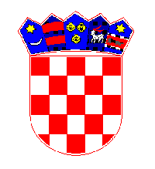
REPUBLIKA HRVATSKA
MEĐIMURSKA ŽUPANIJA
OPĆINA KOTORIBA
POVJERENSTVO ZA DODJELU
JAVNIH PRIZNANJA OPĆINE

KLASA: 061-01/25-01/01
URBROJ: 2109-9-3-25-1
Kotoriba, 1. srpnja 2025.

P O Z I V

Na temelju članka 12. Odluke o javnim priznanjima Općine Kotoriba („Službeni glasnik Međimurske županije“ br. 8/07 i 13/10), pozivam vijećnike Općinskog vijeća, građane, udruge građana, političke stranke, vjerske zajednice i druge pravne osobe da prijedloge za dodjelu javnih priznanja Općine podnesu Povjerenstvu za dodjelu javnih priznanja Općine. Prijedlog mora biti pismeno obrazložen.
Krajnji rok za dostavu prijedloga je 15.kolovoza 2025. godine. Prijedlozi dostavljeni nakon roka neće se uvažavati.

S poštovanjem,

Predsjednik Općinskog vijeća i Povjerenstva
Hinko Virgej v.r.

